Министерство образования Республики Беларусь

Учреждение образования

БЕЛОРУССКИЙ ГОСУДАРСТВЕННЫЙ УНИВЕРСИТЕТ  
ИНФОРМАТИКИ И РАДИОЭЛЕКТРОНИКИ

Факультет информационный технологий и управления

Кафедра интеллектуальных информационных технологий

Дисциплина: «Математические основы интеллектуальных систем»

Лабораторная работа №3 по теме:  
«Конвертация результатов лабораторных работ 1-3 в SCs»

Студент гр. 121702

Заломов Р.А.

Проверил:

Коршунов Р.А.

Минск 2022

**Тема**

Конвертация результатов лабораторных работ 1-3 в SCs

**Цель**

Получить навыки формального представления в базе знаний высказываний на языках SCs и SCn.

**Задание**

Индивидуальные задания из л.р. 1-2 представить при помощи языка SCs, для результатов л.р. 3 заменить идентификаторы на системные. Результаты л.р. 1-3 собрать в базу и продемонстрировать работу системы.

**Выполнение задания**

1. Конвертация л.р. 1

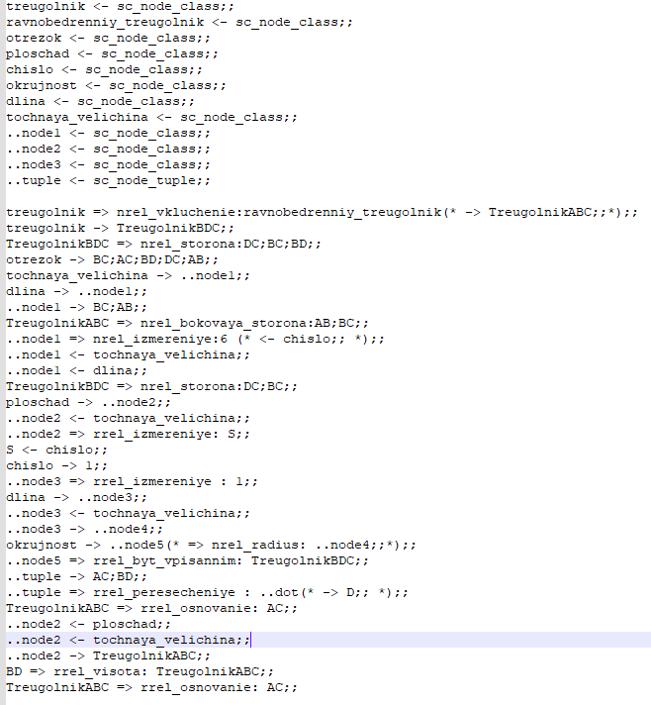

1. Конвертация л.р. 2

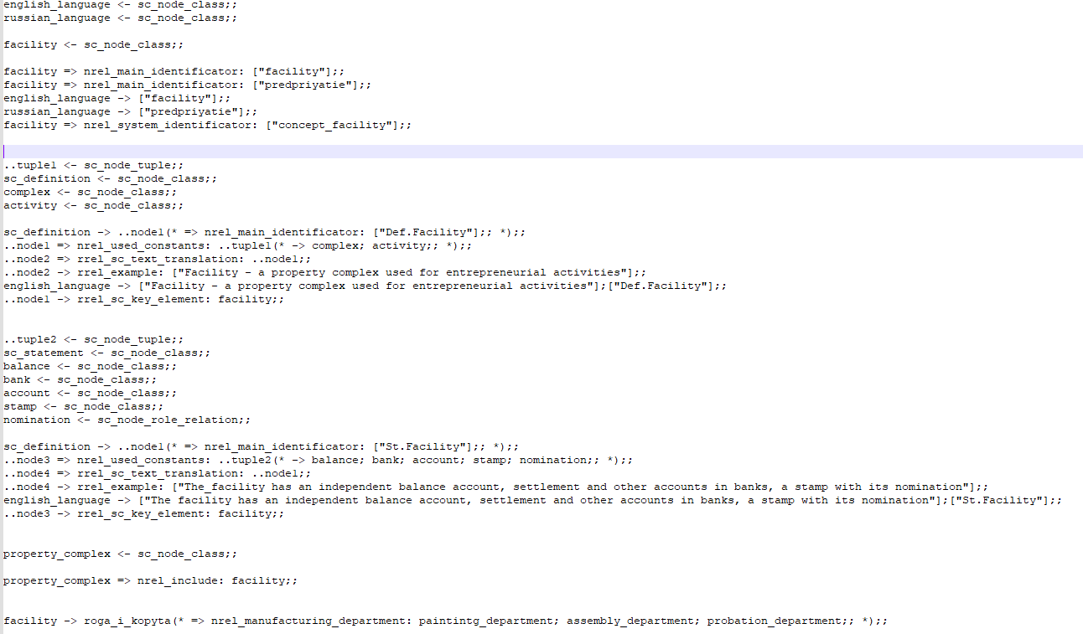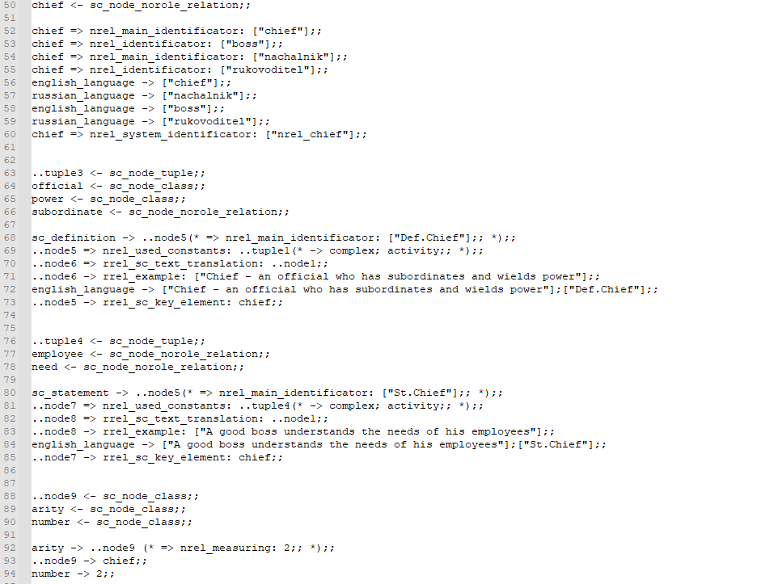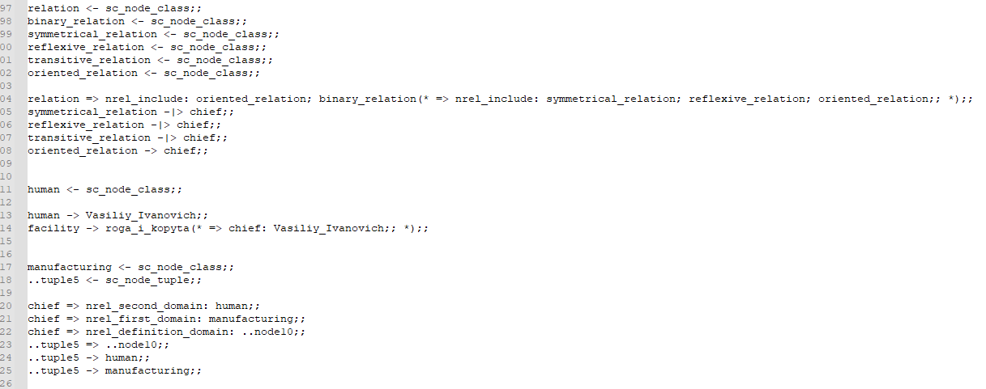

1. Конвертация л.р. 3

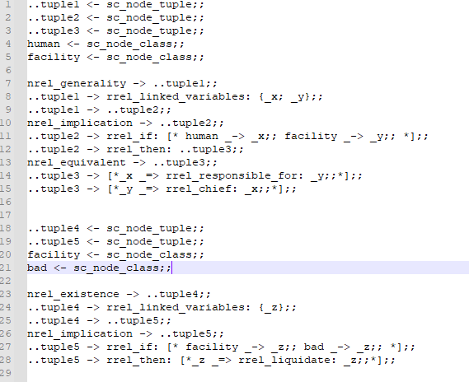

**Вывод**

В результате лабораторной работы были получены практические навыки формального представления в базе высказываний на языке SCs. Помимо этого, были получены навыки работы c языком SCn. Также были получены навыки, связанные с работой на платформе OSTIS.